ФЕДЕРАЛЬНОЕ ГОСУДАРСТВЕННОЕ АВТОНОМНОЕ ОБРАЗОВАТЕЛЬНОЕ УЧРЕЖДЕНИЕ ВЫСШЕГО ОБРАЗОВАНИЯ
«НАЦИОНАЛЬНЫЙ ИССЛЕДОВАТЕЛЬСКИЙ УНИВЕРСИТЕТ ИТМО»

Отчёт по лабораторной работе № 8
«Графы»

Выполнил работу
Семенов Никита
Академическая группа
j3114
Принято
Дунаев Максим Владимирович

Санкт-Петербург
2024

Цель работы: сравнить алгоритмы поиска кратчайшего пути между двумя вершинами графа.
Задачи:
- Вступление (Раскрытие актуальности лабораторной).
- Подсчитать время выполнения алгоритмов.
- Сравнить алгоритмы по времени выполнения.
- Провести дополнительные тесты.
- Подсчитать асимптотику и память.
- Сделать выводы.

Вступление
Необыкновенная история
Мой друг Петя очень любит алгосы, однако он плохо знает синтаксис C++. Недавно у Пети было 3 контрольных подряд, но он смог их все написать и радовался жизни. Пока не открыл 8 лабу по алгосам. Но Петя не растерялся, он попросил своего друга Ивана Иваныча (которого друзья часто называют ИИ), чтобы тот помог ему написать код. Петя же организовал всё, склеил, подобрал примеры и объединил код, попутно исправляя ошибки и несовместимости. Петя закончил работу поздно ночью и отправился праздновать к друзьям. Что было дальше, Петя не помнит, но проснулся он в Георгиевском сквере. Петя вспомнил, что делал лабораторную работу по алгосам и как раз написал несколько алгоритмов для поиска пути. Он решил протестировать их. Петя зашёл в свой гит хаб аккаунт, перекопировал код в онлайн компилятор и запустил (он наизусть запомнил координаты Георгиевского сквера, так как долго мучился с лабой, а координаты его дома “Пискарёвский проспект, 144 лит АЛ” уже были в коде). Петя увидел, алгоритмы показывают разные результаты. Он стал анализировать.

Сравнение алгоритмов BFS, DFS и Дейкстры
BFS – поиск в ширину. Отлично подходит, если расстояние от старта до финиша не велико, то есть малое кол-во рёбер.
Не использует веса рёбер, ищет кратчайший путь. Работает быстро (зависит от кол-ва рёбер от начала до конца).
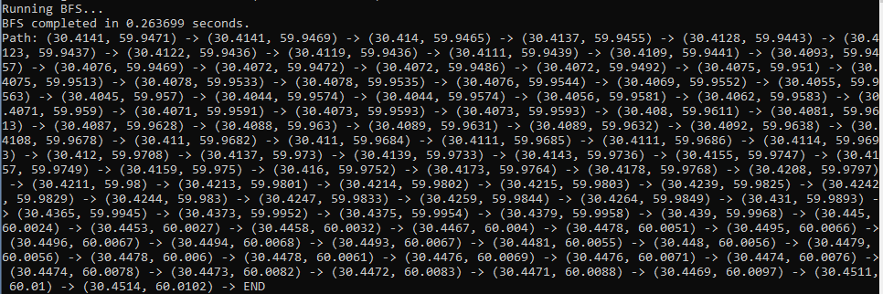
В данном примере BFS нашёл путь за 0.263699 секунд.

DFS – поиск в глубину. В отличие от BFS ищет хоть какой-то путь до пункта назначения. Подойдёт для глубоких графов или иных целей (например, поиск циклов в графе).
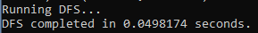
(путь был скрыт из-за огромного размера)
Алгоритм выдал Пете огромный маршрут вдоль всего города, что явно не подходит для выполнения задачи – побыстрее попасть домой.

Дейкстра – алгоритм для поиска кратчайшего пути с учётом весов. В отличие от BFS учитывает веса рёбер. Работает заметно дольше, чем BFS.
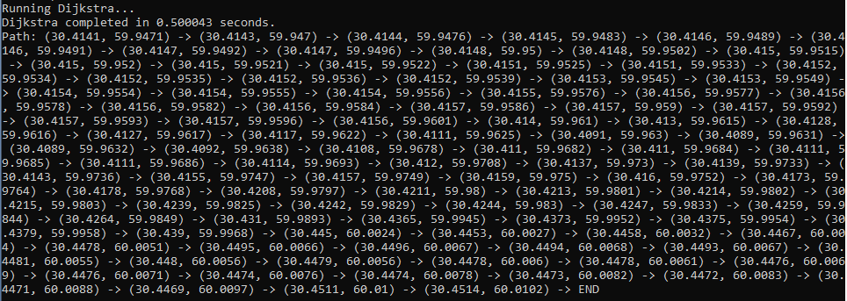
Справился за 0.5 секунд.
Это в 2 раза дольше чем BFS.

Дополнительные тесты
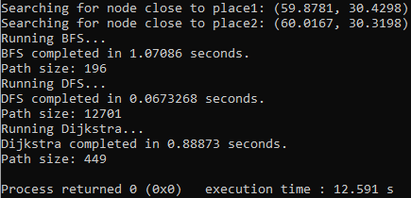
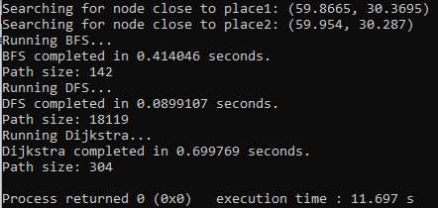
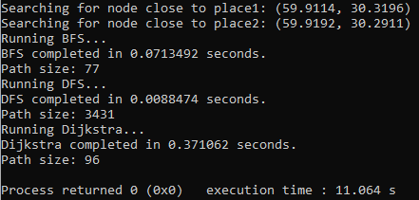
По данным тестам видно, что BFS работает долго, но строит самый короткий маршрут. DFS работает очень быстро, но строит огромный путь. Алгоритм Дейкстры же по времени составления маршрута сопоставим с BFS (как повезёт с графом), однако он составляет кратчайший путь по весу, а не по кол-ву рёбер. Поэтому размер пути у него больше чем у BFS.
Асимптотика и память
BFS
std::vector<Node*> bfs(Graph& graph, Node* start, Node* goal) {
std::queue<std::vector<Node*>> queue; // O(1)
std::unordered_map<Node*, bool> visited; // O(1)

queue.push({start}); // O(1)

while (!queue.empty()) { // O(V + E) (V — вершины, E — рёбра)
auto path = queue.front(); // O(1)
queue.pop(); // O(1)

Node* current = path.back(); // O(1)
if (current == goal) { // O(1)
return path; // O(1)
}

if (visited[current]) continue; // O(1)
visited[current] = true; // O(1)

for (auto& neighbor : current->neighbors) { // O(E) (обход всех соседей)
auto new_path = path; // O(V)
new_path.push_back(neighbor.first); // O(1)
queue.push(new_path); // O(1)
}
}

return {}; // O(1)
}
Итого: ~ О((V + E) * V)

std::vector<Node*> bfs(Graph& graph, Node* start, Node* goal) {
std::queue<std::vector<Node*>> queue; // V * (16 + 16) байт
std::unordered_map<Node*, bool> visited; // V * (16 + 1) байт

queue.push({start}); // O(1)

while (!queue.empty()) { // O(V + E)
auto path = queue.front(); // 16 байт
queue.pop(); // O(1)

Node* current = path.back(); // 16 байт
if (current == goal) { // O(1)
return path; // O(1)
}

if (visited[current]) continue; // O(1)
visited[current] = true; // O(1)

for (auto& neighbor : current->neighbors) { // O(E)
auto new_path = path; // 16 байт
new_path.push_back(neighbor.first); // 16 байт
queue.push(new_path); // O(1)
}
}

return {}; // O(1)
}
Итого: O(V * 16) + O(V * (16 + 1)) байт

DFS
bool dfs_recursive(Node* current, Node* goal, std::unordered_set<Node*>& visited, std::vector<Node*>& path) {
path.push_back(current); // O(1)
if (current == goal) { // O(1)
return true; // O(1)
}
visited.insert(current); // O(1)

for (auto& neighbor : current->neighbors) { // O(E)
if (visited.find(neighbor.first) == visited.end()) { // O(1)
if (dfs_recursive(neighbor.first, goal, visited, path)) { // O(V) (в худшем случае рекурсия)
return true; // O(1)
}
}
}

path.pop_back(); // O(1)
return false; // O(1)
}

std::vector<Node*> dfs(Graph& graph, Node* start, Node* goal) {
std::unordered_set<Node*> visited; // O(V)
std::vector<Node*> path; // O(V)
dfs_recursive(start, goal, visited, path); // O(V + E) (для рекурсии)
return path; // O(1)
}
Итого: ~ О((V + E) * V)

bool dfs_recursive(Node* current, Node* goal, std::unordered_set<Node*>& visited, std::vector<Node*>& path) {
path.push_back(current); // 16 байт
if (current == goal) { // O(1)
return true; // O(1)
}
visited.insert(current); // 16 байт

for (auto& neighbor : current->neighbors) { // O(E)
if (visited.find(neighbor.first) == visited.end()) { // O(1)
if (dfs_recursive(neighbor.first, goal, visited, path)) { // O(V)
return true; // O(1)
}
}
}

path.pop_back(); // O(1)
return false; // O(1)
}

std::vector<Node*> dfs(Graph& graph, Node* start, Node* goal) {
std::unordered_set<Node*> visited; // V * 16 байт
std::vector<Node*> path; // V * 16 байт
dfs_recursive(start, goal, visited, path); // O(V + E)
return path; // O(1)
}
Итого: O(V * 16) + O(V * 16) + O(V * 16) байт.

Дейкстра
std::vector<Node*> dijkstra(Graph& graph, Node* start, Node* goal) {
std::unordered_map<Node*, double> distances; // O(V)
std::unordered_map<Node*, Node*> previous; // O(V)
auto compare = [](std::pair<Node*, double> a, std::pair<Node*, double> b) { // O(1)
return a.second > b.second; // O(1)
};
std::priority_queue<std::pair<Node*, double>, std::vector<std::pair<Node*, double>>, decltype(compare)> queue(compare); // O(V)

for (auto& pair : graph.nodes) { // O(V)
distances[pair.second] = std::numeric_limits<double>::infinity(); // O(1)
}
distances[start] = 0.0; // O(1)

queue.push({start, 0.0}); // O(log V)

while (!queue.empty()) { // O(E log V), так как мы извлекаем и обновляем все рёбра
Node* current = queue.top().first; // O(1)
queue.pop(); // O(log V)

if (current == goal) { // O(1)
break; // O(1)
}

for (auto& neighbor : current->neighbors) { // O(E)
double new_distance = distances[current] + neighbor.second; // O(1)
if (new_distance < distances[neighbor.first]) { // O(1)
distances[neighbor.first] = new_distance; // O(1)
previous[neighbor.first] = current; // O(1)
queue.push({neighbor.first, new_distance}); // O(log V)
}
}
}

std::vector<Node*> path; // O(1)
for (Node* at = goal; at != nullptr; at = previous[at]) { // O(V)
path.push_back(at); // O(1)
}
std::reverse(path.begin(), path.end()); // O(V)
return path; // O(1)
}
Итого: ~ O((V + E) * log V)

std::vector<Node*> dijkstra(Graph& graph, Node* start, Node* goal) {
std::unordered_map<Node*, double> distances; // V * (16 + 8) байт
std::unordered_map<Node*, Node*> previous; // V * (16 + 16) байт
auto compare = [](std::pair<Node*, double> a, std::pair<Node*, double> b) { // O(1)
return a.second > b.second; // O(1)
};
std::priority_queue<std::pair<Node*, double>, std::vector<std::pair<Node*, double>>, decltype(compare)> queue(compare); // V * (16 + 8 + 48) байт

for (auto& pair : graph.nodes) { // O(V)
distances[pair.second] = std::numeric_limits<double>::infinity(); // O(1)
}
distances[start] = 0.0; // O(1)

queue.push({start, 0.0}); // O(log V)

while (!queue.empty()) { // O(E log V)
Node* current = queue.top().first; // 16 байт
queue.pop(); // O(log V)

if (current == goal) { // O(1)
break; // O(1)
}

for (auto& neighbor : current->neighbors) { // O(E)
double new_distance = distances[current] + neighbor.second; // 8 байт
if (new_distance < distances[neighbor.first]) { // O(1)
distances[neighbor.first] = new_distance; // O(1)
previous[neighbor.first] = current; // O(1)
queue.push({neighbor.first, new_distance}); // O(log V)
}
}
}

std::vector<Node*> path; // V * 16 байт
for (Node* at = goal; at != nullptr; at = previous[at]) { // O(V)
path.push_back(at); // O(1)
}
std::reverse(path.begin(), path.end()); // O(V)
return path; // O(1)
}
Итого: O(V * (16 + 8) + V * (16 + 16) + V * (16 + 8 + 48) + V * 16) байт.
Или же: ~ O(V * (64 + 72)) байт.

Вывод
DFS – проходит вглубь графа, из за чего получается огромный путь. Находит нужный маршрут очень быстро. Не использует веса рёбер.
BFS – Проходится волной по графу, ища тем самым кратчайший путь. Работает достаточно долго, особенно если маршрут большой. Не использует веса рёбер.
Алгоритм Дейкстры – ищет самый короткий путь с учётом весов рёбер. Работает достаточно долго, сравним по времени с BFS.
Таким образом, выбор алгоритма зависит от конкретной задачи.

Код Алгоритмов
Полный код лежит в гит хабе

Дубляж кода:
BFS
std::vector<Node*> bfs(Graph& graph, Node* start, Node* goal) {
std::queue<std::vector<Node*>> queue;
std::unordered_map<Node*, bool> visited;
queue.push({start});
while (!queue.empty()) {
auto path = queue.front();
queue.pop();
Node* current = path.back();
if (current == goal) {
return path;
}
if (visited[current]) continue;
visited[current] = true;
for (auto& neighbor : current->neighbors) {
auto new_path = path;
new_path.push_back(neighbor.first);
queue.push(new_path);
}
}
return {};
}

DFS
bool dfs_recursive(Node* current, Node* goal, std::unordered_set<Node*>& visited, std::vector<Node*>& path) {
path.push_back(current);
if (current == goal) {
return true;
}
visited.insert(current);
for (auto& neighbor : current->neighbors) {
if (visited.find(neighbor.first) == visited.end()) {
if (dfs_recursive(neighbor.first, goal, visited, path)) {
return true;
}
}
}
path.pop_back();
return false;
}
std::vector<Node*> dfs(Graph& graph, Node* start, Node* goal) {
std::unordered_set<Node*> visited;
std::vector<Node*> path;
dfs_recursive(start, goal, visited, path);
return path;
}

Дейкстра
std::vector<Node*> dijkstra(Graph& graph, Node* start, Node* goal) {
std::unordered_map<Node*, double> distances;
std::unordered_map<Node*, Node*> previous;
auto compare = [](std::pair<Node*, double> a, std::pair<Node*, double> b) {
return a.second > b.second;
};
std::priority_queue<std::pair<Node*, double>, std::vector<std::pair<Node*, double>>, decltype(compare)> queue(compare);
for (auto& pair : graph.nodes) {
distances[pair.second] = std::numeric_limits<double>::infinity();
}
distances[start] = 0.0;
queue.push({start, 0.0});
while (!queue.empty()) {
Node* current = queue.top().first;
queue.pop();
if (current == goal) {
break;
}
for (auto& neighbor : current->neighbors) {
double new_distance = distances[current] + neighbor.second;
if (new_distance < distances[neighbor.first]) {
distances[neighbor.first] = new_distance;
previous[neighbor.first] = current;
queue.push({neighbor.first, new_distance});
}
}
}
std::vector<Node*> path;
for (Node* at = goal; at != nullptr; at = previous[at]) {
path.push_back(at);
}
std::reverse(path.begin(), path.end());
return path;
}

